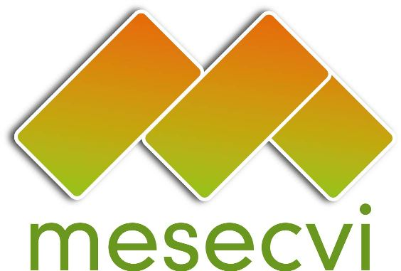
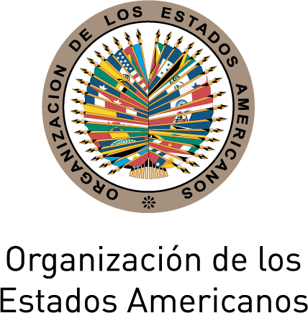
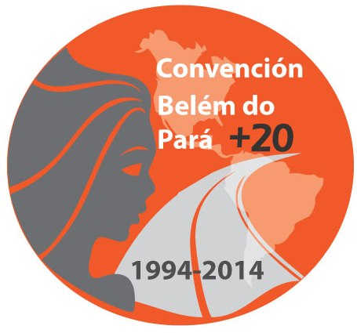

MECANISMO DE SEGUIMIENTO DE LA OEA/Ser.L/II.7.10
CONVENCIÓN BELÉM DO PARÁ (MESECVI) MESECVI/I-CE/doc.2/14
PRIMERA CONFERENCIA EXTRAORDINARIA 17 de octubre de 2014
DE LOS ESTADOS PARTE DE LA CONVENCIÓN Original: español
DE BELÉM DO PARÁ
22, 23 y 24 octubre de 2014

Ciudad de México

TEMARIO

(Proyecto)

- Consideración y aprobación del Proyecto de Temario y del Calendario de Actividades

- Presentación de Informes:
  - Informe de la Secretaría Técnica del MESECVI (MESECVI/I-CE/doc.9/14)
  - Informe del Grupo de Trabajo para el Fortalecimiento del MESECVI

- Proceso de fortalecimiento del Mecanismo de Seguimiento de la Implementación de la Convención de Belém do Pará (MESECVI)
Consideración y aprobación de documentos:
- “Lineamientos para la realización de diálogos entre las ANC y el CEVI” (MESECVI/I-CE/doc.6/14)
- “Plan Estratégico del MESECVI 2014-2017 ” (MESECVI/I-CE/doc.4/14)
- “Procedimiento y Criterios para el uso de Fondos destinados a financiar de manera extraordinaria la participación de expertas en las reuniones del Comité de Expertas del MESECVI (CEVI)” (MESECVI/I-CE/doc.5/14)
input.doc
- “Recomendaciones sobre las herramientas para promover una amplia participación de las Expertas en las reuniones del CEVI” (MESECVI/I-CE/doc.8/14)

- Segundo Informe de Seguimiento de las Recomendaciones del Comité de Expertas (MESECVI/I-CE/doc.10/14)

- Definición de la fecha para la Sexta Conferencia de los Estados Parte

- Adopción de Acuerdos de la Primera Conferencia Extraordinaria de los Estados Parte del MESECVI (MESECVI/I-CE/doc.11/14)

- Otros asuntos

